

Российская Федерация
Кемеровская область – Кузбасс
Беловский муниципальный округ
администрация Беловского муниципального округа

ПОСТАНОВЛЕНИЕ

от 26 мая 2025 г. № 182
г.Белово

О правилах размещения наружной рекламы
и установки рекламных конструкций

В соответствии с Федеральным законом от 6 октября 2003 года № 131-ФЗ «Об общих принципах организации местного самоуправления в Российской Федерации», Федеральным законом от 13 марта 2006 года № 38-ФЗ «О рекламе», решением Совета народных депутатов Беловского муниципального округа от 28 декабря 2023 года № 385 «Об утверждении Правил благоустройства территории муниципального образования Беловский муниципальный округ Кемеровской области - Кузбасса», в целях улучшения облика Беловского муниципального округа коллегия администрации Беловского муниципального округа постановляет:

1. Информацию начальника отдела архитектуры и градостроительства администрации Беловского муниципального округа Проподалиной И.А. о правилах размещения наружной рекламы и установки рекламных конструкций принять к сведению.
2. Разместить настоящее постановление на официальном сайте администрации Беловского муниципального округа в информационно-телекоммуникационной сети «Интернет».
3. Постановление вступает в силу со дня подписания.
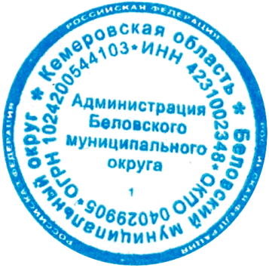

И.о. главы Беловского
муниципального округа О.В. Митин

